**Přihlášení na turnaj**

Po přihlášení do CE se na úvodní obrazovce zobrazí přehled nadcházejících turnajů, zde je možné klinout na detail požadovaného turnaje, viz.1.

Nebo pro detailnější přehled turnajů klikněte na záložku Turnaje viz.2., kde se otevře obrazovka s přehledem turnajů. Následný postup je společný.

**2.**

**1.**

Na obrazovce detailu turnaje zvolte záložku „Registrace závodníků“ viz.3. ve spodní části obrazovky

**3.**

Na této záložce klikněte na tlačítko „Přihlášení závodníků“ viz.4.

**4.**

V nově otevřeném okně se seznamem závodníků Vašeho klubu, si můžete pomocí rozbalovacího menu v pravém spodním rohu zvolit počet záznamů na jedné stránce, veškeré akce s jednotlivými položkami se pak týkají pouze zobrazených záznamů, přechodem na další stránku se zaškrtnuté záznamy nepřenáší. Zvolte si tedy takový počet, který Vám vyhovuje, doporučujeme zvolit hodnotu Vše a seznam omezit nastavením filtrů v horní řádce tabulky, viz.6., např. rokem narození pro skupinu závodníků stejného data narození, nebo přímo konkrétním jménem, viz.7. Filtry lze resetovat červeným křížkem u daného sloupce, nebo všechny filtry najednou červeným tlačítkem v pravém dolním rohu.

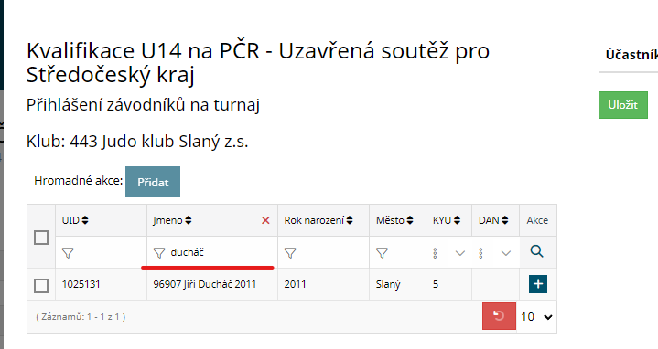

**7.**

**6.**

**5.**

Jednotlivé závodníky lze do turnaje přidávat pomocí tlačítka + v jednotlivých řádcích viz.8.

Nebo hromadně pomocí zaškrtávacích polí v levém sloupci, viz.9., tento hromadný seznam se pak přidá stisknutím tlačítka „Přidat“ viz.10.

**10.**

**9.**

**8.**

V pravé části obrazovky se zobrazí seznam přidaných závodníků. U každého jednotlivce je nutné zvolit z rozbalovacího menu věkovou kategorii viz.11. a váhovou kategorii viz.12.

Ze seznamu lze před uložením odebrat závodníka pomocí červeného tlačítka – ve sloupci Akce, viz.13.

Požadovaný seznam přihlášených závodníků se do turnaje uloží stisknutím tlačítka „Uložit“ viz.14.

**14.**

**13.**

**12.**

**11.**